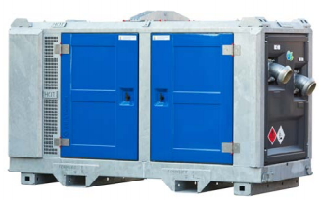

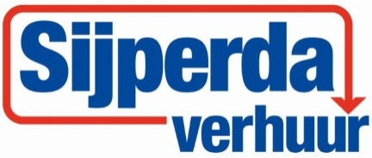

**Productblad: Bronbemalingspomp 90 m³**

Deze pomp is een universele dubbelwerkende zuigerpomp. Door het constante hoge vacuüm in combinatie met een goede luchtverplaatsing zijn deze pompen naast bronbemalingsprojecten uitermate geschikt voor drainage werkzaamheden en saneringen. Dit model is uitgerust met een centraal hijs oog en lepelgaten.

Specificaties:  
  
- Capaciteit: 90 m³/uur

- Brandstof: Diesel  
- Max. opvoerhoogte 20 mwk

- Max. aanzuighoogte 9.6 mwk

- Persaansluiting: Perrot 4"

- Zuigaansluiting: Perrot 4"

- Inhoud brandstoftank: 200 ltr.

- Max. verbruik ca. 1,5 liter/uur.

- Geïntegreerde stenenvanger

De stenenvanger heeft vier inspectiedeksels en wordt geleverd met dubbele manometers om de pompprestaties te controleren.

- Geluidsniveau: 48 dB(A) op 10 mtr.

- Gewicht (ledig): 1.710 kg.

- Afmetingen (L x B x H): 1,05 x 2,27 x 1,41